развития реЧи у детей с тяжелыми нарушениями слуха и зрения

**

***Развитие речи*** — один из наиболее сложных этапов обучения детей с комплексными нарушениями. Речевое развитие ребенка в значительной степени зависит от состояния слуха, тяжести нарушений зрения, наличия других первичных нарушений, прежде всего интеллектуальных.

*Развитие речи* тесно связано с формированием сотрудничества с близкими взрослыми и детьми, овладением невербальными средствами коммуникации (жестами, пиктограммами и др.). В процессе развития речи внимание сосредотачивается на формировании интереса к речи, желании подражать устной речи взрослого, развитии восприятия письменной речи, дополняющей устную; желании и умении пользоваться дактилологией.



***Дидактические игры*** являются одним из наиболее эффективных методов формирования речи у детей дошкольного возраста с комплексными нарушениями, включая слепо- глухоту.

Мы Рекомендуем

**

***Овладение речевым материалом*** детьми с тяжелыми нарушениями слуха и зрения требует длительного времени, поэтому необходимо помнить о некоторых основных положениях:

* Не забывайте о важности использования слуховых аппаратов и КИ, систематически проверяйте исправность слуховых аппаратов.
* Все игры должны повторяться много раз, взрослые должны стремиться видоизменять их, использовать другие игрушки и картинки, формируя определенные речевые умения.
* В процессе проведения игр взрослым важно быть эмоциональными, подкреплять речь улыбкой, жестами, движениями тела. Стремитесь к тому, чтобы ребенок тоже эмоционально реагировал на используемые в играх игрушки, предметы, картинки

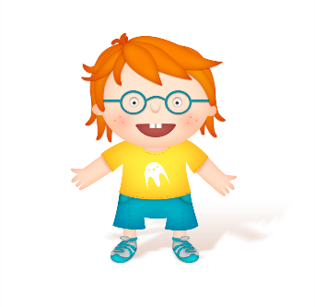

Мы Рекомендуем

* Произнося слова или фразы, следите, чтобы ребенок фиксировал внимание на вашем лице. Старайтесь говорить естественно, не утрируя произношение. Если вы хотите, чтобы ребенок повторил за вами слово, проговорите его, сделайте паузу, чтобы ребенок мог повторить его
* Старайтесь поддерживать даже малейшие попытки говорения: подхватывайте даже слабое шевеление губ и попытки лепета ребенка, проговаривайте слова и фразы вместе с ним.
*  Повторяйте слова

и фразы, которые использовались во время игр, в разных бытовых ситуациях, в других играх.

* Хвалите ребенка даже за минимальные попытки говорить. Используйте поглаживания по голове, жесты, различные символы (фишки, мелкие игрушки), таблички со словами («Молодец», «Умница», «Хорошо) **Демонстрируйте его достижения перед членами семьи!!!**

**«Дидактиеские игры»**

##### «КТО ЭТО?»

взрослый и ребенок сидят на ковре напротив друг друга. Рядом с взрослым набор игрушек, накрытых платком. Он сообщает ребенку: «Слушай! Мяу! Мяу! Кто это? — Кошка. Мяу-мяу!» Взрослый достает из-под платка кошку и предлагает ребенку ощупать игрушку, помогает погладить. При произнесении звукоподражаний взрослый одной рукой помогает выполнять поглаживающие движения, а второй рукой кладет руку ребенка в свою руку и прикладывает ее к своему горлу, тем самым побуждая ребенка повторять за ним: «Мяу-мяу!». После чего взрослый помогает разместить кошку на коврике: «Кошка тут. Мяу тут».

##### «ЧТО ТАМ?»

Взрослый предлагает ребенку достать из коробки или мешочка игрушку, например машинку, обыгрывает вместе с ребенком, произнося звукосочетание «би-би». Необходимо вместе или руками ребенка ощупать игрушку, повторно воспроизвести звукоподражание, по- пытаться произнести вместе с ребенком и дать время для его самостоя- тельного произнесения. После обыгрывания машинка ставится в «гараж».

##### «НАЙДИ ТАКУЮ ЖЕ»

Ребенок и взрослый сидят за столом напротив друг друга. Игрушки расположены рядом с педагогом. На столе, в мешочке, — идентичный набор игрушек. Взрослый демонстрирует ребенку мяч, помогает его рассмотреть, ощупать и называет: «Мяч». Затем предлагает найти мяч в мешочке: «Дай мяч!». После того как ребенок достает из мешочка названную игрушку, взрослый помогает их сравнить: «Да. Верно! Одинаково». Устную речь при необходимости подкрепляет жестовой речью. Побуждает ребенка сопряженно-отраженно произнести (на доступном ребенку уровне — звукосочетание, лепетное, усеченное, полное слово) название игрушки: «Что это? — Мяч».

**Для одобрения действий ребенка используется жест «Хорошо», «Молодец»!**

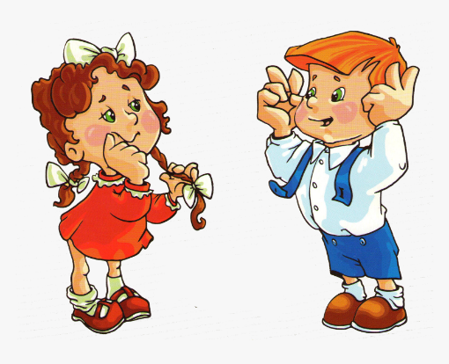

***Разработала: Бисник А.В.***

***Для вас родители!!!***

**Значение игр для развития речи у детей с тяжелыми нарушениями слуха и зрения**

